人教版选必2 第2章 电磁感应·冲刺卷（8题）

2.2 法拉第电磁感应定律
2.2 法拉第电磁感应定律：感生与动生电动势并存的合成计算
1．间距为L、电阻不计的光滑平行金属导轨水平放置，左端接有阻值为3R的定值电阻，与导轨垂直的边界MN右侧存在垂直导轨平面向上的匀强磁场，俯视图如图所示，磁感应强度随时间变化的关系为$B=B_{0}−kt$（$k>0$），在$t=0$时刻，长度为L、电阻为R的金属棒，在外力作用下从MN处以速度$v$向右做匀速运动，金属棒始终与导轨垂直且接触良好，则在$t_{0}$时刻，MN两端的电势差为（ ）
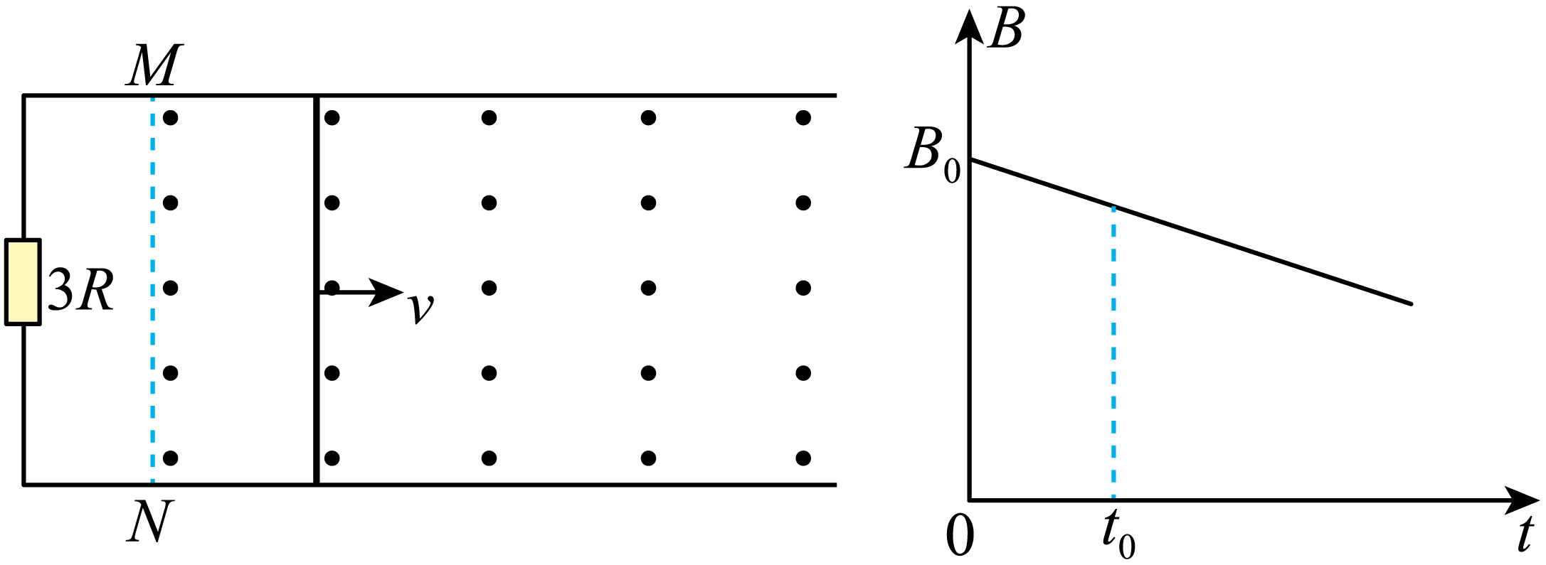
A．$\frac{3}{4}\left(kLvt_{0}−B_{0}Lv\right)$；B．$\frac{3}{4}B_{0}Lv$
C．$\frac{3}{4}\left(2kLvt_{0}−B_{0}Lv\right)$；D．$\frac{3}{4}kt_{0}Lv$
【答案】C 【难度】0.4 【知识点】感生电动势与动生电动势并存
【详解】由题可知，$t_{0}$时刻磁感应强度$B_{1}=B_{0}−kt_{0}$
则$t_{0}$时刻导体棒向右切割磁感线产生的电动势大小为$E_{1}=B_{1}Lv=\left(B_{0}−kt_{0}\right)Lv=B_{0}Lv−kLvt_{0}$
由右手定则可知导体棒的下端为高电势。
由磁感应强度的变化引起的磁通量的变化，产生的感应电动势大小为$E_{2}=\frac{ΔΦ}{Δt}=\frac{\left(B_{0}−B_{1}\right)Lvt_{0}}{t_{0}}=kLvt_{0}$
由楞次定律可知导体棒的上端为高电势。
可得导体棒两端产生的感应电动势大小为$E=E_{2}−E_{1}=2kLvt_{0}−B_{0}Lv$
则MN两端的电势差为$U=\frac{3R}{3R+R}E=\frac{3}{4}\left(2kLvt_{0}−B_{0}Lv\right)$
故选C。

2.2 法拉第电磁感应定律：含电容器的导轨单杆
2．如图所示，空间存在方向竖直向下、磁感应强度为$B$的匀强磁场，有两条间距为$d$平行的足够长直导轨$MN$、$PQ$处于同一水平面内，左端连接一电容为$C$的电容器，右端连接阻值为$R$的电阻。质量为$m$的导体棒垂直跨放在导轨上，与导轨间的摩擦不计。$k_{1}$闭合，$k_{2}$断开，从$t=0$时刻开始，对导体棒施加一个大小为$F$水平向右的恒力，使导体棒从静止开始沿导轨方向做加速运动，此过程中导体棒始终保持与导轨垂直且接触良好。除$R$以外其余部分的电阻均不计，重力加速度为$g$。
（1）求导体棒向右运动$L_{1}$时的速度大小；
（2）导体棒向右运动$L_{1}$时，断开$k_{1}$，闭合$k_{2}$，若导体棒再向右运动$L_{2}$时，导体棒已经匀速运动，求匀速运动的速度和这一过程中电阻$R$上产生的焦耳热。
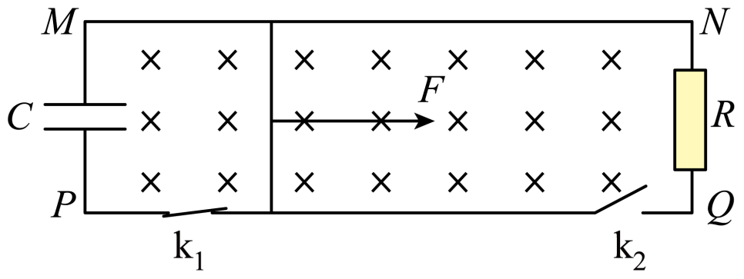
【答案】（1）$\sqrt{\frac{2FL_{1}}{m+B^{2}d^{2}C}}$；（2）$FL_{2}+\frac{mFL_{1}}{m+B^{2}d^{2}C}−\frac{mF^{2}R^{2}}{2B^{4}d^{4}}$ 【难度】0.4 【知识点】含有电容器的导轨单杆模型
【详解】（1）设在$Δt$时间内，金属棒速度变化为$Δv$，金属棒产生的感应电动势变化为$ΔE=BdΔv$
电容器充电电流为$I=\frac{ΔQ}{Δt}=\frac{CΔE}{Δt}=\frac{CBdΔv}{Δt}=CBda$
对金属棒，由牛顿第二定律有$F−BId=ma$
联立解得金属棒的加速度为$a=\frac{F}{m+B^{2}d^{2}C}$
可以看出加速度与时间无关，说明金属棒做匀加速直线运动，设金属棒沿导轨运动$L_{1}$时的速度为$v_{1}$，由速度位移公式可得$v_{1}^{2}=2aL_{1}$
解得$v_{1}=\sqrt{\frac{2FL_{1}}{m+B^{2}d^{2}C}}$
（2）断开$k_{1}$，闭合$k_{2}$，若$F$大于安培力，则棒先做加速运动后做匀速运动；若$F$等于安培力，则棒做匀速运动；若$F$小于安培力，则棒先做减速运动后做匀速运动，因为最后匀速，所以由平衡条件可得$F=F_{安}=\frac{B^{2}d^{2}v_{2}}{R}$
解得匀速运动的速度为$v_{2}=\frac{FR}{B^{2}d^{2}}$
对导体棒在该过程使用动能定理，设克服安培力做功为$W$，可得$FL_{2}−W=\frac{1}{2}mv_{2}^{2}−\frac{1}{2}mv_{1}^{2}$
故此过程中电阻$R$上产生的电热为$Q=W=FL_{2}+\frac{mFL_{1}}{m+B^{2}d^{2}C}−\frac{mF^{2}R^{2}}{2B^{4}d^{4}}$

3．某游乐场引进了电磁弹射儿童车项目，其原理简化图如图所示。水平面上固定间距为L的两轨道，其中BE、CH两段轨道由绝缘材料制成，其余部分均为导体，ABCD和EFGH两矩形区域内均存在方向竖直向下、磁感应强度为B（B未知）的匀强磁场，轨道左端接有电容为C的电容器，右端接有阻值为2R的定值电阻。儿童车简化为一根质量m，电阻为R的导体棒。开始时，导体棒静止于AD处，电容器两端电压为$U_{0}$。闭合开关S，导体棒向右加速运动。已知两磁场区域的轨道足够长，导体棒向右运动的整个过程中，定值电阻2R产生的总热量为Q，导体棒始终与轨道保持垂直且接触良好，与轨道间摩擦不计，其余电阻均不计。求：
（1）开始时电容器所带的电荷量$q_{0}$；
（2）导体棒离开ABCD区域时的速度大小v；
（3）题（2）中v与B的关系式。
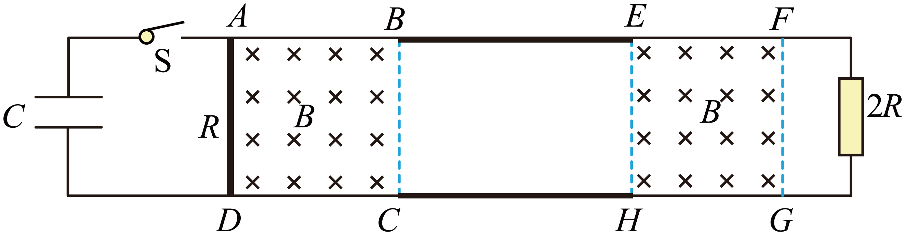
【答案】（1）$CU_{0}$；（2）$\sqrt{\frac{3Q}{m}}$；（3）$v=\frac{BLCU_{0}}{CB^{2}L^{2}+m}$ 【难度】0.4 【知识点】利用电容定义式计算两极板的电势差和电量
【详解】（1）根据题意，开始时电容器所带的电荷量$q_{0}=CU_{0}$
（2）整个过程中定值电阻2R上产生的总热量即为导体棒在EFGH轨道运动过程产生的热量$Q=\frac{2}{3}Q_{总}$
由动能定理$Q_{总}=\frac{1}{2}mv^{2}$
联立解得$v=\sqrt{\frac{3Q}{m}}$
（3）导体棒在ABCD轨道运动过程中，由动量定理$∑BiL\text{Δ}t=∑m\text{Δ}\text{v}$
即$BL\text{Δ}q=mv−0$
根据电容定义式$\text{Δ}q=C\text{Δ}U$
由电路有$ΔU=U_{0}−U$
产生的感应电动势为$U=BLv$
联立解得$v=\frac{BLCU_{0}}{CB^{2}L^{2}+m}$

2.2 法拉第电磁感应定律：变化磁场维持匀速的综合构造
4．如图所示，两间距为L、足够长的光滑平行直导轨固定在绝缘水平地面上，左端固定一阻值为R的定值电阻。空间存在方向竖直向下、磁感应强度大小为B的匀强磁场，质量为m的导体棒紧靠电阻垂直放在导轨上，$t=0$时刻作用于导体棒的水平恒力F使导体棒由静止开始做加速运动，当导体棒达到最大速度时对应的加速距离为d，此时撤去外力F，同时匀强磁场随时间按照某种规律变化，使得导体棒始终做匀速直线运动，已知导体棒运动过程中始终与导轨垂直且接触良好，电路中其他电阻均不计。求：
（1）导体棒的最大速度v；
（2）电阻上产生的热量Q；
（3）通过回路中某截面的电荷量q；
（4）导体棒匀速运动时匀强磁场的磁感应强度大小$B_{\left(t\right)}$。随时间t的变化规律。
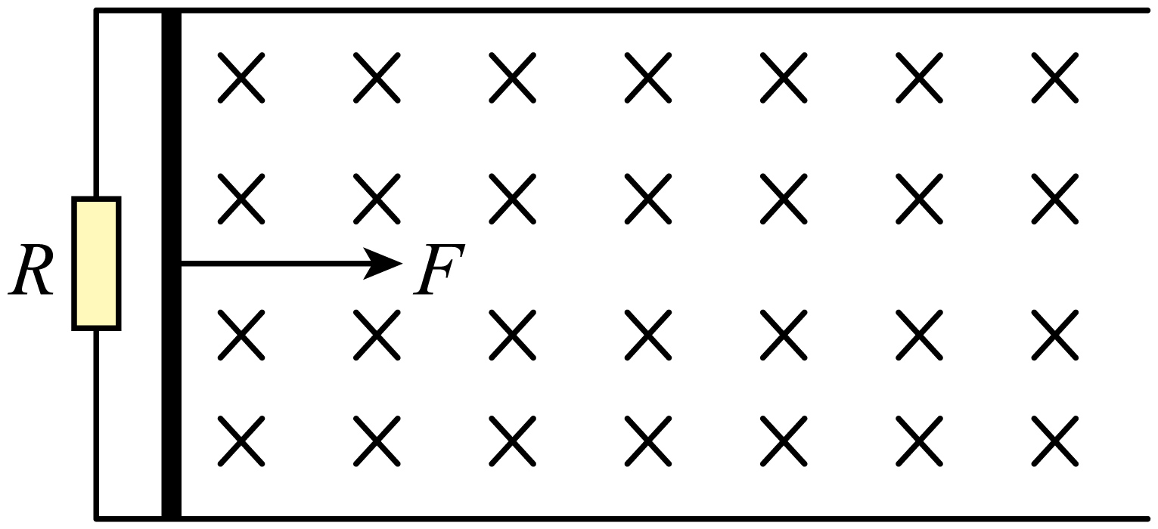
【答案】（1）$\frac{FR}{B^{2}L^{2}}$；（2）$Fd−\frac{mF^{2}R^{2}}{2B^{4}L^{4}}$；（3）$q=\frac{BLd}{R}$；（4）$B_{\left(t\right)}=\frac{B^{5}L^{4}d}{B^{2}L^{2}FRt−mFR^{2}}\left(t≥t_{0}\right)$ 【难度】0.4 【知识点】竖直平面内的导轨单杆模型
【详解】（1）导体棒达到最大速度时，安培力大小等于F，设导体棒达到最大速度时产生的电动势为E，则有$E=BLv$
感应电流为$I=\frac{E}{R}$
根据平衡条件有$F=BIL$
解得$v=\frac{FR}{B^{2}L^{2}}$
（2）根据动能定理有$Fd−W_{克安}=\frac{1}{2}mv^{2}$
根据功能关系可知，电阻上产生的热量Q等于导体棒克服安培力做的功，即有$Q=W_{克安}$
解得$Q=Fd−\frac{mF^{2}R^{2}}{2B^{4}L^{4}}$
（3）设导体棒的加速时间为$t_{0}$，加速过程中的平均速度为$\overline{v}$，对应的平均电动势为$\overline{E}$，平均电流为$\overline{I}$，则有
$\overline{E}=BL\overline{v}$，$\overline{I}=\frac{\overline{E}}{R}$，$q=\overline{I}t_{0}$
解得$q=\frac{BLd}{R}$
（4）撤去外力F后导体棒做匀速直线运动，说明穿过闭合回路的磁通量保持不变，导体棒达到最大速度时穿过闭合回路的磁通量为BLd，导体棒达到最大速度后在t时刻的磁感应强度大小为$B_{\left(t\right)}$，则有$B_{\left(t\right)}\left[d+v\left(t−t_{0}\right)\right]L=BLd$
对导体棒进行分析，根据动量定理有$FΔt−\frac{B^{2}L^{2}vΔt}{R}=mΔv$
对上式两边求和得$Ft_{0}−\frac{B^{2}L^{2}d}{R}=\frac{mFR}{B^{2}L^{2}}$
解得$B_{\left(t\right)}=\frac{B^{5}L^{4}d}{B^{2}L^{2}FRt−mFR^{2}}\left(t≥t_{0}\right)$

2.2 法拉第电磁感应定律：等宽导轨双杆问题
5．如图所示，两根足够长的金属直导轨水平平行放置，导轨间距为$L=1\text{m}$，整个装置处于竖直向下的匀强磁场中，磁感应强度大小为$B=1\text{T}$。现将质量均为$m=1\text{kg}$的金属棒a、b垂直导轨放置，a、b金属棒接入导轨之间的电阻分别为R、3R，$R=1\text{Ω}$。a棒光滑，b棒与轨道间动摩擦因数$μ=0.1$，运动过程中金属棒与导轨始终垂直且接触良好，金属棒始终未滑出导轨，导轨电阻忽略不计，设最大静摩擦力等于滑动摩擦力，重力加速度大小g=10m/s²，当给a棒施加水平向右恒定的拉力$F=2\text{N}$，则：
（1）a棒速度v₀为多大时，b棒开始运动？此时a棒的加速度大小为多少？
（2）从b棒运动开始计时，经过时间$t_{0}=8\text{s}$，a，b棒速度之比$v_{a}:v_{b}=3:1$，求此时b棒的速度v_{b}的大小；t₀时间内流过b棒的电量为q，求时间t₀内a棒相对于b棒运动的距离Δx。
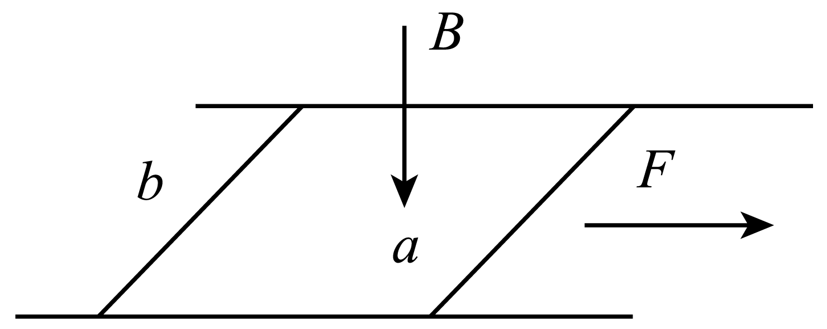
【答案】（1）4m/s，1m/s²；（2）3m/s，44m 【难度】0.15 【知识点】双杆在等宽导轨上运动问题
【详解】（1）b棒开始运动时$μmg=BI_{0}L$
解得$I_{0}=1\text{A}$
根据闭合电路欧姆定律得$I_{0}=\frac{E_{0}}{4R}$
解得$E_{0}=4\text{V}$
根据法拉第电磁感应定律得$E_{0}=BLv_{0}$
解得$v_{0}=4\text{m/s}$
根据牛顿第二定律得$F−BI_{0}L=ma$
解得$a=1{\text{m/s}}^{2}$
（2）对a棒，根据动量定理得$Ft_{0}−BILt_{0}=mv_{a}−mv_{0}$
对b棒，根据动量定理得$BILt_{0}−μmgt_{0}=mv_{b}$
解得$v_{b}=3\text{m/s}$$q=It_{0}=11\text{C}$
根据$q=I⋅Δt$$I=\frac{E}{R+r}$$E=n\frac{ΔΦ}{Δt}$
解得$q=n\frac{ΔΦ}{R+3R}$
根据上式得$q=\frac{B⋅LΔx}{4R}$
解得$Δx=44\text{m}$

2.2 法拉第电磁感应定律：不等宽导轨双杆问题
6．如图所示，两水平平行金属导轨由宽轨$M_{1}N_{1}$、$M_{2}N_{2}$，窄轨$O_{1}P_{1}$、$O_{2}P_{2}$两部分组成，宽轨部分间距为2L，窄轨部分间距为L。现将两根材料相同、横截面积相同的金属棒ab、cd分别静置在宽轨和窄轨上。金属棒ab的质量为m，电阻为R，长度为2L，金属棒cd的长度为L，两金属棒在运动过程中始终与导轨垂直且接触良好。除金属棒的电阻之外其余电阻不计，宽轨和窄轨都足够长。金属导轨处在方向竖直向上、磁感应强度大小为B的匀强磁场中。现给金属棒ab水平向右的初速度$v_{0}$，此后金属棒ab始终在宽轨磁场中运动，金属棒cd始终在窄轨磁场中运动，不计一切摩擦。下列说法正确的是（ ）
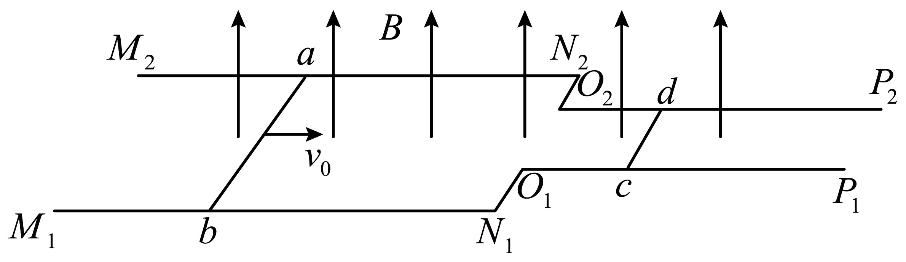
A．金属棒ab刚开始运动时，ab棒中的电流方向为b→a
B．当两金属棒匀速运动时，ab棒的速度为$\frac{v_{0}}{2}$
C．金属棒ab从开始运动到匀速的过程中，通过ab棒的电荷量为$\frac{mv_{0}}{3BL}$
D．金属棒ab从开始运动到匀速的过程中，ab棒中产生的热量为$\frac{1}{9}mv_{0}^{2}$
【答案】C 【难度】0.4 【知识点】双杆在不等宽导轨上运动问题
【详解】A．金属棒ab刚开始运动时，根据右手定则可知ab棒中的电流方向为a→b。故A错误；
B．依题意，金属棒cd的质量为$\frac{m}{2}$，电阻为$\frac{R}{2}$匀速运动时，两棒切割产生的电动势大小相等$B⋅2Lv_{ab}=BLv_{cd}$
得末速度$2v_{ab}=v_{cd}$
对ab棒$-B\overline{I}⋅2LΔt=mv_{ab}-mv_{0}$
对cd棒$B\overline{I}LΔt=\frac{m}{2}v_{cd}$
解得$v_{ab}+v_{cd}=v_{0}$
则
$v_{ab}=\frac{v_{0}}{3}$，$v_{cd}=\frac{{2v}_{0}}{3}$
故B错误；
C．根据$q=\overline{I}Δt$
联立，解得$q=\frac{mv_{0}}{3BL}$
故C正确；
D．由能量关系，整个过程中产生的热量$Q_{总}=\frac{1}{2}mv_{0}^{2}-\frac{1}{2}mv_{ab}^{2}-\frac{1}{2}⋅\frac{m}{2}v_{cd}^{2}$
又$Q_{ab}={\frac{R}{R+\frac{R}{2}}Q}_{总}$
联立，解得$Q_{ab}=\frac{2}{9}mv_{0}^{2}$
故D错误。
故选C。

7．如图所示，两根金属棒垂直地放在光滑的水平导轨上，两金属棒始终和导轨接触良好，左、右两部分导轨间距分别为L和2L，AB棒的质量为m且电阻为R，CD棒的质量为2m且电阻为2R，导轨间左、右两部分处在大小相等、方向相反的匀强磁场中，磁场方向如图所示。不计导轨电阻，现用水平恒力F向右拉CD棒，使CD棒向右运动，导轨足够长，磁场区域足够大。下列说法正确的是（ ）
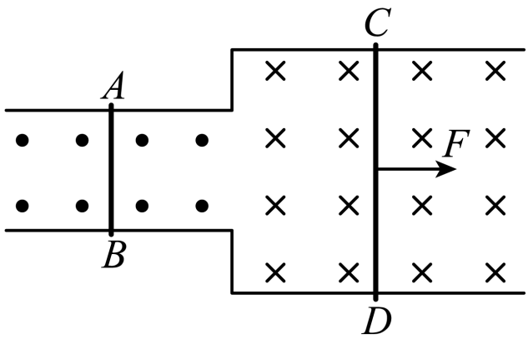
A．稳定后，AB棒向左匀速运动，CD棒向右匀速运动
B．稳定后，CD棒的加速度大小是$\frac{F}{6m}$
C．若F作用一段时间后，AB棒和CD棒速度大小均为$v$，此时立即撤去拉力F，此后AB棒最终的速度大小为$\frac{4v}{3}$，方向向左
D．当AB棒和CD棒速度大小均为$v$时，立刻撤去拉力F，之后的过程整个回路产生的焦耳热为$\frac{1}{10}mv^{2}$
【答案】BC 【难度】0.4 【知识点】双杆在不等宽导轨上运动问题
【详解】AB．两棒的长度之比为$1:2$，电阻之比为$1:2$，电阻为R，对CD棒，根据牛顿第二定律
$F−2ILB=2ma_{1}$AB棒，根据牛顿第二定律$ILB=ma_{2}$$I=\frac{2BLv_{1}−BLv_{2}}{3R}$
由此可知，稳定后，回路中电流恒定，磁通量变化量相同，故AB棒速度为CD棒速度的两倍，AB棒向左匀加速运动，CD棒向右匀加速运动，则AB棒的加速度大小是CD棒的加速度大小的2倍，即$a_{2}=2a_{1}$
可得CD棒的加速度大小为$a_{1}=\frac{F}{6m}$
故A错误，B正确；
C．如果F作用一段时间后，AB棒和CD棒的速度大小均为$v$，此时立即撤去拉力F后，AB棒继续向左加速运动，而CD棒向右开始减速运动，两棒最终匀速运动时，电路中电流为零，两棒切割磁感线产生的感应电动势大小相等，则$2BLv_{1}=BLv_{2}$
对CD棒和AB棒分别用动量定理得$−2\overline{I}LBt=2mv_{1}−2mv$$\overline{I}LBt=mv_{2}−mv$
联立可得CD棒最终的速度$v_{1}=\frac{2}{3}v$
方向向右，AB棒最终的速度$v_{2}=\frac{4}{3}v$
方向向左，故C正确；
D．根据能量守恒定律可得$Q=\frac{1}{2}(m+2m)v^{2}−\frac{1}{2}mv_{2}^{2}−\frac{1}{2}×2mv_{1}^{2}$
解得该过程中回路产生的焦耳热为$Q=\frac{1}{6}mv^{2}$
故D错误。
故选BC。

2.4 互感和自感
2.4 互感和自感：含自感线圈的电路综合
8．如图所示，足够长的光滑水平长直金属导轨放在磁感应强度大小为 B=0.4T的匀强磁场中，导轨平面位于水平面内，匀强磁场的方向与轨道面垂直，轨道宽$l_{0}=0.5m，$将一质量为m$=0.2kg、$电阻为$r=0.05\text{Ω}$的导体棒MN垂直静置于导轨上。当开关S与a接通时，电源可使得回路电流强度恒为I=2A，电流方向可根据需要进行改变；开关S与b接通时，所接定值电阻的阻值$R=0.15Ω；$开关S与c接通时，所接电容器的电容C=15F（耐压值足够大）；开关S与d接通时，所接电感线圈的自感系数L=5H（不计直流电阻）。若开关S的切换与电流的换向均可在瞬间完成，不计导轨的电阻，导体棒在运动过程中始终与导轨接触良好。
（1）若开关S始终接a，导体棒向左运动，求导体棒在运动过程中的加速度大小；
（2）若开关S先接a，当导体棒向左运动到速度为 $v_{0}=4\text{m}/\text{s}$时：
①立即与b接通，求此时棒MN两端的电势差$U_{MN}$及此后全过程中电阻R上产生的焦耳热Q；
②立即与c接通，求此后电容器所带电荷量的最大值$q_{m}$；
（3）若不计导体棒MN的电阻，给其一个水平向右的初速度，使其始终在导轨上运动，此过程中回路中的电流满足表达式i=sinωt（A）。已知自感电动势的大小为$E=L\frac{ΔI}{Δt}，$求导体棒向右运动的最大位移$x_{m}$。
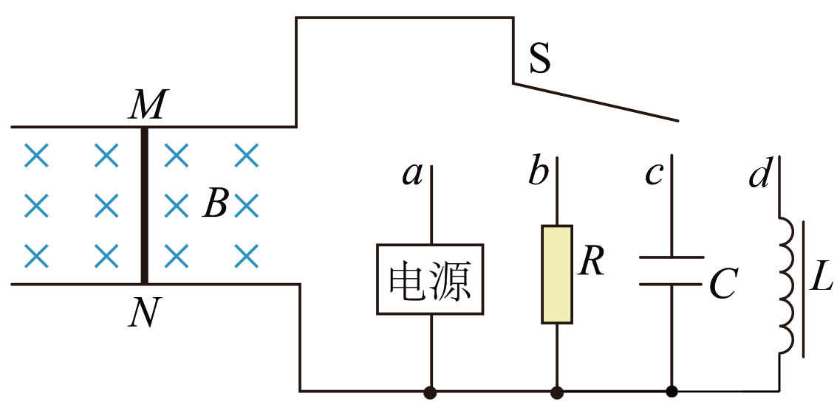
【答案】（1）2m/s²；（2）①-0.6V；1.2J，②3C；（3）$25\text{m}$ 【难度】0.4 【知识点】动量定理的内容
【详解】（1）由题意可知，若开关始终接a，棒向左做匀变速运动，设加速度为a，
则有$BIl_{0}=ma$
解得$a=2{\text{m/s}}^{2}$
（2）①产生的感应电动势为$E=Bl_{0}v_{0}$
根据闭合电路欧姆定律，有$I=\frac{E}{R+r}$
此时棒两端电势差的绝对值为$U=IR$
由左手定则，电源外部M点电势低于N点 解得$U_{MN}=−0.6\text{V}$
对棒应用能量守恒$\frac{1}{2}m{v_{0}}^{2}=Q_{r}+Q_{R}$
导体棒与电阻R串联$\frac{Q_{r}}{Q_{R}}=\frac{r}{R}$
解得$Q_{R}=1.2\text{J}$
②可知棒先做减速运动，当棒的感应电动势等于电容器两端电压时，电容器带电量最大，设此时电容器带电量为q，板间电压为U，此后棒做匀速直线运动，设运动的速度为v，则有$q=CU$$U=Bl_{0}v$
从开始减速到开始匀速过程，设该过程中棒中平均电流为$\overline{I}，$所用时间为$△t，$则有$q=\overline{I}Δt$
根据动量定理$−B\overline{I}l_{0}Δt=mv−mv_{0}$
联立解得$q=3\text{C}$
（3）棒MN运动后和电感线圈L构成回路，棒MN产生的感应电动势与电感线圈L产生的自感电动势始终大小相等。设在$t∼t+△t$时间内，棒MN的速度为v，电流的变化为$ΔI$有$Bl_{0}v−L\frac{ΔI}{Δt}=0$
解得$I=\frac{Bl_{0}x}{L}$
对上式两边求和有$I_{\text{m}}=\frac{Bl_{0}}{L}x_{\text{m}}$
且由题意可知，初始时回路电流大小为零，回复力为零，即初始位置为平衡位置。
则棒做简谐运动的振幅就是最大位移，代入数据得$x_{\text{m}}=25\text{m}$

